|  |
| --- |
| **PROJECT-E**  게임17기 5조 |

(한국정보기술연구원) 게임컨텐츠 팀 프로젝트 보고서

조장: 최희원

팀원: 김민웅, 김건수

목차

[1] 게임 소개 3

[2] 게임의 목표 3

[3] 핵심 플레이 싸이클 4

[3-1] 미소녀들과 상호작용 4

[3-2] 자동전투와 리듬게임 4

[4] 게임 조작 방법 4

[4-1] 게임 조작 설명 4

[5] 게임 로직 구현 설명 5

# [1] 게임 소개

|  |  |  |  |
| --- | --- | --- | --- |
| **타이틀 명** | 반격! 이세계에서 외계인 침공 | | |
| **게임 설명** | 평범한 주인공 이세계에 소환되고 외계인에 세뇌당한 미소녀를 동료로 만들고 외계인을 무찌르자. | | |
| **게임 목표** | 외계인의 초능력을 얻은 미소녀를 사용해서 전투를 승리하고 동료를 늘리고 이세계를 구하라. | | |
| **플랫폼** | 안드로이드(Mobile) | | |
| **장르** | 수집형 자동전투 리듬 롤플레잉 | | |
| **타겟 유저** | 10~40대 남자 | | |
| **게임 모드** | 모험(스토리) | | |
| **기획 의도** | 스토리 중심의 수집형 자동사냥 RPG의 루즈함을 보완하기 위해 리듬게임 요소를 추가함으로 집중도를 높임 | | |
| **주요 컨셉 특징** | 스토리를 진행하며 동료를 수집, 그리고 전투를 승리하기 위한 전략  그리고 동료에게 도움을 주는 버프를 걸기위한 리듬게임. | | |
| **스토리** | | **전투** | **리듬** |
| **C:\Users\SNEER\Desktop\작업중\maxresdefault.jpg** | | **C:\Users\SNEER\Desktop\작업중\제목 없음.png** | C:\Users\SNEER\Desktop\작업중\Z2hqbXNjXzE1MDM5MDA4NDM=.jpg |
| 스토리 전개 및 동료 획득   * 두근두근 문예부 | | 방치형 자동 전투   * 던전돌파 히어로즈 | 전투와 리듬게임을 병행   * 네크로댄서 |

# [2] 게임의 목표

자동 전투 RPG로 스토리상의 진행을 따라가며 모든 스테이지를 클리어하면 승리한다.

# [3] 핵심 플레이 싸이클

인트로부터 시작해 스테이지 시작 대화 그리고 스테이지 전투 종료후 종료대화 4스테이지까지 진행하고 엔딩 순서의 스트레이트 워크 플로우

## [3-1] 미소녀들과 상호작용

|  |  |
| --- | --- |
| 순서 | 설명 |
| 캐릭터들과  대화 | 전투 전과 전투 후 캐릭터와의 대화로 스토리를 풀어낸다. |
| 캐릭터 선택 | 전투 전 대화가 끝난 후 이번 스테이지에 투입할 캐릭터 두명을 설정한다 |
| 버프음악 선택 | 위에서 선택한 두명의 캐릭터 중 캐릭터 하나의 고유 버프 음악을 설정한다 |

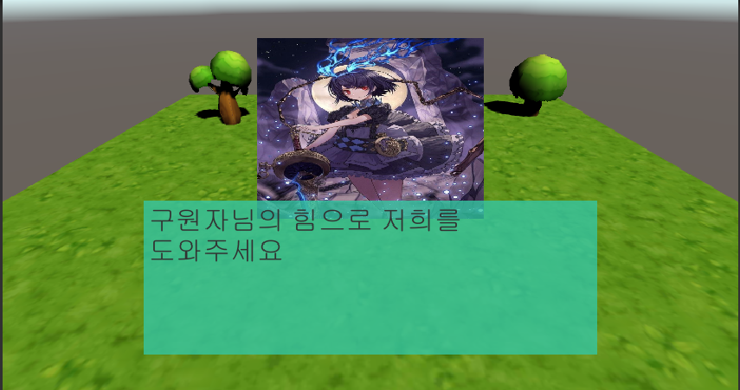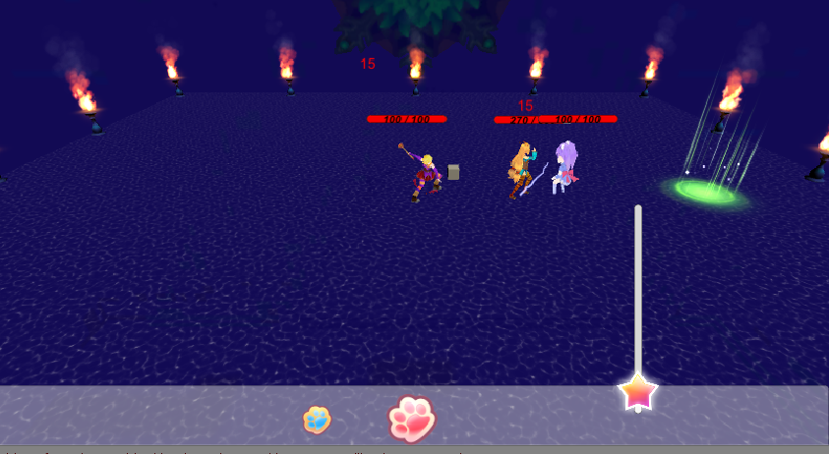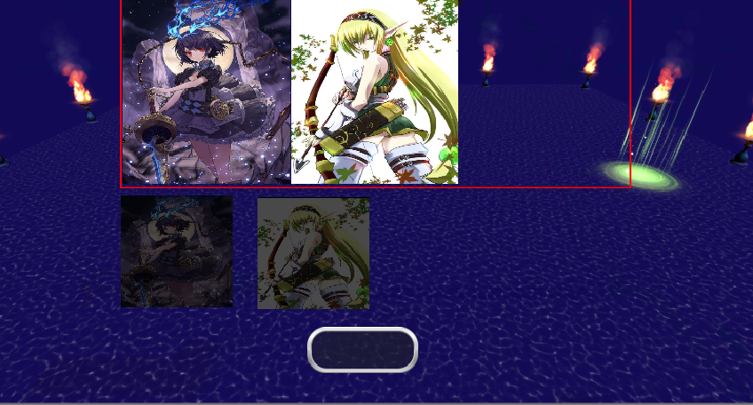

## [3-2] 자동전투와 리듬게임

|  |  |
| --- | --- |
| 순서 | 설명 |
| 전투 | 플레이어가 선택한 캐릭터들이 자동으로 적들을 찾아 전투한다. |
| 리듬 | 선택한 버프음악이 재생되며 버프음악에 맞춰 노트 들이 생성되고 터치를 통해 리듬게임을 수행한다. |



# [4] 게임 조작 방법

### [4-1] 게임 조작 설명

|  |  |
| --- | --- |
| 구분 | 설명 |
| 기본 조작 | 모바일 환경에서 디스플레이 터치 조작 |

# [5] 게임 로직 구현 설명

|  |  |  |
| --- | --- | --- |
| 분류 | 기능 | 구현 로직 설명 |
| Conversation | 캐릭터와 대화 | JSON으로 저장된 모든 대사집을 로드한 후 Dictionary에 저장한다. 저장된 딕셔너리를 스테이지와 캐릭터에 맞게 불러와 대사를 설정한다.  Time과 문자열을 불러와 한글자씩 텍스트 타이핑을 구현하여 실시간으로 듣고있다는 느낌을 준다. |
| 캐릭터 선택 | 미리 준비한 UI 프리팹을 불러와 캐릭터와의 대화가 끝나고 스테이지에 출전할 캐릭터를 선택한다. 스테이지에 따라 JSON에 저장된 데이터를 리스트에 저장한다. 선택된 스테이지와 캐릭터 데이터는 리스트로 저장해서 BattleManager에 저장되고 스테이지 로드의 정보로 사용된다. |
| 버프음악선택 | 선택된 캐릭터를 강화해주는 노래를 선택한다 선택된 노래는 BattleManager에 데이터를 저장해서 스테이지에서 프레팹된 노트와 스테이지 사운드를 출력하는대 사용된다. |
| NoteManager | 노트 생성 | 프리팹에 저장된 노트를 찾아 스테이지와 씬에 맞게 설정 생성한다. |
| 노트 체크 | 생성된 노트가 움직여서 설정한 범위 내이고 플레이어의 입력을 받았을 때 가장 가까운 노트를 찾아 노트의 점수를 판정한다. |
| AI | 스킬 사용 | CharacterTemplate와 SkillData JSON파일을 로드하고 Base AI Attack 상태일 때 스킬 갯수를 가져와 랜덤으로 스킬을 생성한다. |
| 자동 전투 | Actor마다 Base AI를 포함하고 Idle, Move, Attack, Die, Stun, Gravity 상태에 따른 FSM 시스템으로 구현 |
| 적 찾기 | Base AI Idle 상태에서 GetSearch를 통해 지정범위에서 가장 가까운 Actor를 찾아 Target으로 정하고 Move(NavAgent) -> Attack |
| SceneManager | 장면 전환 | Scene Stage와 Conversation씬 간의 이동을 동기 로드를 통해서 이동 |
| SoundManager | 사운드 리소스 재생 | Conversation의 버프음악선택시 설정된 Enum타입에 따라 Sound리소스를 재생한다. |
| ActorManager | 캐릭터 생성 | Conversation 씬에서 SelectCharacter UI를 통해 선택된 캐릭터를 battleManager에서 List 형태로 저장하고 Stage이 로드될 때 battleManager에서 캐릭터 리스트를 받아서 스테이지에 Spawn 구역에 차례대로 생성해준다. |
| 스텟 설정 | CharacterTemplate Json 파싱하여 Actor 스텟을 세팅해준다. |
| SkillManager | 스킬 설정 | Actor의 BaseAI Acttack애서 Actor로 ThrowEvent 형식으로 받아 스킬을 생성하고. 해당 애니메이션이 끝나면 스킬은 소멸한다. |